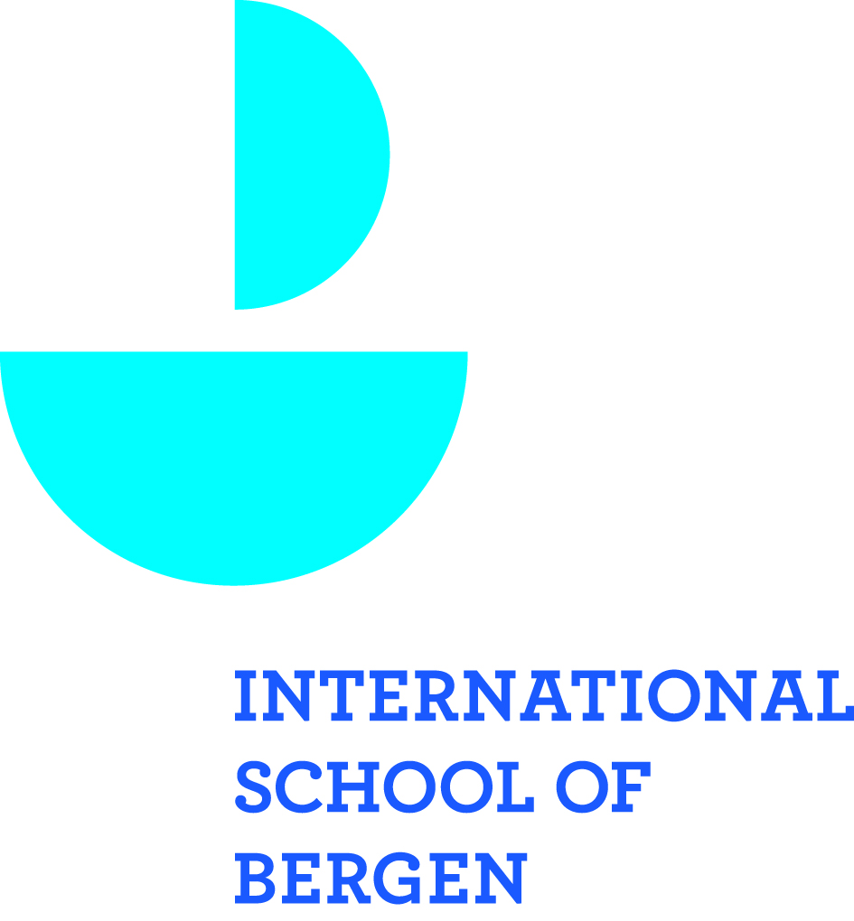

PRESSEMELDING
9. desember 2013

ISBs elever går på skøyter til inntekt for Filippinene.
Det heter Phoon Skate, og er en krysning mellom Typhoon Skate og Fun Skate. Elever fra 6. og 7. klasse ved International School of Bergen (ISB) skal vise frem sine beste skøyteferdigheter tirsdag 17. november kl. 12.30 – 14.00 i Bergenshallen.
De blir sponset i forhold til et bestemt antall lengder på skøyter, for så å se hvor mange de faktisk klarer å gjennomføre. Det at pengene spm samles inn går til et veldedig formål motiverer elevene til å gjøre en ekstra innsats!
Det kan sammenlignes med et skoleløp til innsamling til et godt formål, bare at det er på skøyter! Kontaktlæreren, Chris Stephenson, fra New Zealand, skal gå på skøyter for første gang!
- Jeg har gått på rulleskøyter én gang før, så dette skal gå fint!, sier han optimistisk.
For mer informasjon om skøyteløpet, kontakt Chris Stephenson på e-post chrstep@isob.no eller Eline Dubruille, kommunikasjonsansvarlig ved ISB, på epost eline@isob.no.

International School of Bergen
Vilhelm Bjerknesvei 15
5081 BERGEN
Tlf: +47 55 30 63 30
www.isob.no
Om ISB
International School of Bergen (ISB) er en engelskspråklig privatskole som ligger på Slettebakken i Årstad bydel. Til grunn for undervisningen ligger utdanningsprogrammet International Baccalaureate. ISBs tilbud omfatter barnehage, barne- og ungdomsskole samt videregående skole. Skolen ble etablert i 1975, og har for tiden over 200 elever fra mer enn 30 land.

